
MINISTÉRIO DA EDUCAÇÃO
SECRETARIA DE EDUCAÇÃO PROFISSIONAL E TECNOLÓGICA
INSTITUTO FEDERAL DE EDUCAÇÃO, CIÊNCIA E TECNOLOGIA FARROUPILHA
PRÓ-REITORIA DE ADMINISTRAÇÃO

Ata e deliberações da reunião do Comitê Assessor da Administração
CAAD - PROAD
Participantes: | Mirian Kovhautt – Pró reitora de Administração - Reitoria  Luis Dick – Diretor de Administração, Orçamento e Finanças – Reitoria em exercício  Rosane Arend: Diretora de Compras, Licitações e Contratos da Reitoria em exercício  Gustavo Cauduro – Diretor de Administração do campus Júlio de Castilhos  Lucinano Castro– Diretor de Administração Substituto – Campus Alegrete  Romerson Gibicoski – Diretor de Administração – Campus Jaguari  Caroline Toêbe –Diretora de Administração do Campus Santo Augusto  Magnus Scheffler – Diretor de Administração – Campus Santa Rosa  Sandro Albarello - Diretor de Administração – Campus Frederico Westphalen  Mauricio Sanchotene - CAPD – Uruguaiana  Maicon Camargo – Diretor de Administração do Campus São Borja  Tiago Benetti – Diretor de Administração o do campus Santo Ângelo  Tuany Pohl – Diretor de Administração em exercício do campus Panambi  Gilson Parodes – Diretor de Administração do campus de São Vicente do Sul
Data: | 13/12/2022
Hora: | Das 14h às 17h
Assunto 1: | O não repasse de financeiro no mês de dezembro/2022, para pagamento de ações dos meses de novembro/dezembro-2022.
Principais conclusões ou decisões: | A PROAD trouxe ao presentes a publicação e repercussão do comunica abaixo e as estratégias sugeridas para mitigar os efeitos a nível institucional que se baseavam em dialogar com as empresas e não afirmar que não haveria pagamentos a empresas no mês de dezembro de 2022, haja vista o teor do comunica, mas sim enfatizar que “em principio” não haveria repasse de financeiro, para os pagamentos, mas que a qualquer momento poderia ocorrer o recebimento de financeiro e que de posse desse a Instituição daria prioridade aos pagamentos pelos bens e serviços prestados. Os presentes concordaram com a estratégia proposta, pois tendo como base os exercícios anteriores, sempre ocorreram repasses de financeiro por parte do governo federal, para quitar as obrigações, sejam com pessoal ou serviços a terceiros.  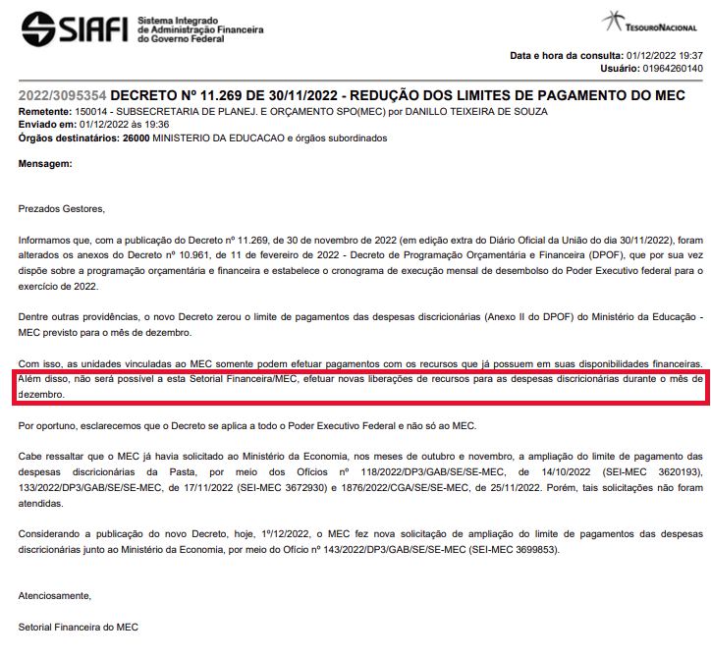
Assunto 2: | Possíveis anulações de empenhos para reversão de saldos negativos do IFFar;
Principais conclusões ou decisões: | Foi abordado pela Pro reitora aos presentes a possibilidade de anulações de empenhos da reitoria e das unidades, caso não ocorra o desbloqueio orçamentário, que para o IFFar corresponde a mais de 1 milhão e novecentos mil reais. Caso tenhamos que anular as unidades serão comunicadas com antecedência via memorando.
Assunto 3: | Novo Prazo de empenhos 15/12/2022
Principais conclusões ou decisões: | A Pró Reitora enfatizou aos presentes o novo prazo para emissão e anulação de empenhos, que será de 15/12/2022. Solicitou as unidades que não deixem para os últimos dias os ajustes no SIAFI, pois como de praxe os sistemas passam a rodar com maior lentidão prejudicando o andamento das atividades nas Instituiçãos.

- CAAD: Comitê Assessor da Administração
- PROAD: Pró reitoria de Administração
- DADs: Diretores de Administração
- DAOF: Diretoria de Administração, Orçamento e Finanças
- DCLC: Diretoria de Compras, Licitações e Contratos

